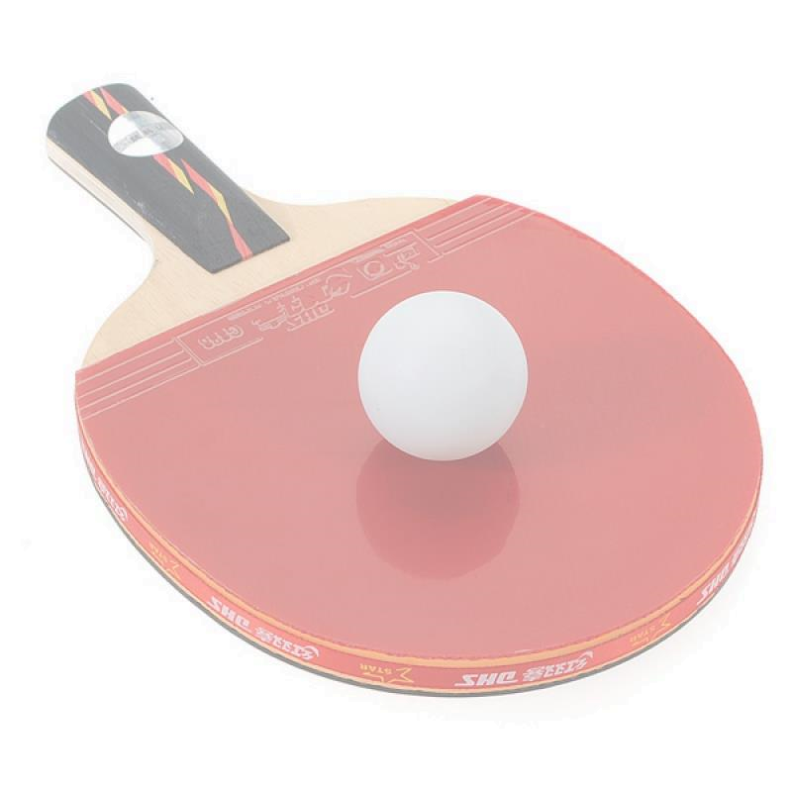
INDBYDELSE Vojensstævne 2023

VOJENSHALLERNE SØNDAG, DEN 5. februar 2023 kl. 9.00
Stadion Parken 6, 6500 Vojens

VBTK har hermed igen fornøjelsen at indbyde til det årlige stævne. Stævnet vil som i de foregående 42 år blive afviklet så alle får en masse gode og jævnbyrdige kampe. Der spilles i nedenstående rækker. VBTK forbeholder sig ret til at slå en eller flere rækker sammen ved for lav tilmelding i de enkelte rækker

Der spilles single og double i følgende rækker, skæringsdato pr. 1. januar:

Herrer klasse 1 – 2 – 3 – 4 – 5 – 6 – 7 født 2004 eller tidligere Damer A (3) – B (4)
Herrer junior A - B - C - D født 2005 – 2007 Damer junior A - B
Drenge A – B – C - D født 2008 – 2009 Piger A - B
Yngre drenge A – B - C - D født 2010 – 2011 Yngre piger A - B
Puslingedrenge 1 række født 2012 eller senere Puslingepiger 1 række
Mixdouble: 1 seniorrække og 1 ungdomsrække

AFVIKLING: Alle singler spilles i puljer med mindst 4 deltagere i hver pulje hvor der spilles alle mod alle.
Nr. 1 og 2 i hver pulje går videre til afsluttende kampe som spilles efter cup-systemet.
Hver spiller kan deltage i indtil 2 singler, 1 double og 1 mixdouble.
Se vedhæftede plan over afvikling af stævnet inden tilmelding.

STARTGEBYR: Vi fortsætter med de meget lave deltagerpriser som er:

Single ungdom kr. 70,00 double ungdom kr. 80,00 pr. par + adm. gebyr
Single seniorer kr. 80,00 double senior kr. 90,00 pr. par + adm. gebyr

PRÆMIER: I single er der 1 præmie for hver påbegyndt 8 spillere, i double et sæt præmier for hver påbegyndt 4 par. Præmierne overrækkes i form af pokaler mv.

Yderligere oplysninger om stævnet kan fås hos Hans Gehlert, tlf. 21 20 98 03.

TILMELDING via Bordtennisportalen senest fredag, d. 20. januar 2023

På gensyn i Vojens SØNDAG den 5. februar 2023

Stiftet den 9. april 1980

Vojens Bordtennisklub byder velkommen til

VOJENSSTÆVNET søndag, den 5. februar 2023

Stævnet afvikles efter nedenstående plan for at formindske ventetid og overlapning af spillere der spiller i 2 rækker samtidigt.

Blok 1 – Single Formiddag | Blok 2 – Double Middag | Blok 3 – Single Eftermiddag
Puslingedrenge  Yngre drenge B  Yngre drenge D  Yngre piger B  Drenge A  Drenge C  Piger A  Herrer junior A  Herrer junior C  Damer junior B  Herrer klasse 2  Herrer klasse 4  Herrer klasse 6  Damer A (klasse 3) | Herrer klasse 1 – 2 – 3 – 4 – 5 – 6 - 7  Damer: A,B (3,4)  Herrer junior: A,B,C,D  Drenge: A,B,C,D  Yngre drenge: A,B,C,D  Puslingedrenge  Damer junior: A,B  Piger: A,B  Yngre piger: A,B  Puslingepiger  Mixdouble ungdom  Mixdouble senior | Puslingepiger  Yngre drenge A  Yngre drenge C  Yngre piger A  Drenge B  Drenge D  Piger B  Herrer junior B  Herrer junior D  Damer junior A  Herrer klasse 1  Herrer klasse 3  Herrer klasse 5  Herrer klasse 7  Damer B (klasse 4)

- Alle kan tilmelde sig i 1 række i hver blok, altså 2 singler og 1 double, derudover også i mixdouble. Se blokkene ovenfor.

- Ungdomsspillere der deltager i senior, skal tilmeldes i klasse 1 eller klasse 2.

- Damer A og B tilmeldes på Bordtennisportalen som klasse 3 og klasse 4 og får egne puljer hvis der er 4 spillere eller mere.

- Starttidspunkter vil fremgå af programmet. Fremsendes via mail til tilmeldte klubber.
Husk at sende aktuel klubmail til hmgehlert@gmail.com

- Tilmelding via Bordtennisportalen: Vælg ”Arrangørklub” = DGI Jylland Syd. Tryk SØG og vælg ”Vojensstævne 2023”

